 Cake anglais
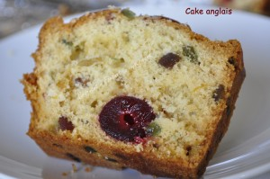 Pour 4 petits cakes
– 265 g de raisins secs
– 250 g de fruits confits (cédrat, melon multicolore et angélique)
– 200 g de tranches d’orange confites
– 36 cerises confites
– 56 amandes entières
– 50 ml de rhum
– 250 g de beurre
– 280 g de sucre
– 6 œufs
– 450 g de farine
– 1 sachet de levure chimique
4 moules à cake de 22cm X 10 cm beurrés et farinés ou chemisés de papier cuisson
Préchauffage du four à 140°C 
Si vous voulez chemiser les moules de papier, vous pouvez voir ici la technique en image.
J'ai utilisé les tranches d'orange confites maison.
Rincer les raisins secs, les mettre dans un petit saladier, les recouvrir d'eau et passer au micro-onde jusqu'à ce que l'eau soit très chaude. Égoutter.
Ajouter le rhum, les fruits confits (sauf les cerises) et les tranches d'orange découpés en petits dés.
Laisser macérer plusieurs heures si possible.
Travailler le beurre pour le rendre crémeux. Ajouter le sucre et bien mélanger en pommade.
Incorporer les œufs 2 par 2. Bien travailler pour obtenir une masse homogène et mousseuse.
Ajouter la farine et la levure. Bien mélanger. Incorporer les fruits et le rhum de macération.
Répartir la moitié de la pâte dans les moules.
Poser les cerises en ligne serrée au milieu. Recouvrir du restant de pâte.
Disposer en surface les amandes entières en ligne.
Faire cuire pendant 1 h 10 environ (tout dépend de la taille du ou des moules utilisés).
Démouler au bout de quelques minutes et laisser refroidir sur une grille.
C'est difficile, mais il vaut mieux attendre le lendemain pour déguster le premier cake, il sera bien meilleur. Les autres se conserveront sans problème plusieurs jours, bien emballés dans du papier d'aluminium ou dans une boîte en métal. Ils pourront aussi être congelés.

